4°A

**APRENDE EN CASA II**

**SEMANA 18:** del 11 al 15 de Enero.

ESCUELA PRIMARIA “FRANCISCO I. MADERO.”

PROF. MIGUEL ALEJANDRO SILVA CARREON

|  |  |  |  |  |
| --- | --- | --- | --- | --- |
| **LUNES 11 DE ENERO DE 2021** | | | | |
| **ASIGNATURA** | **APRENDIZAJE ESPERADO** | **PROGRAMA DE TV** | **ACCIONES DE REFORZAMIENTO** | **MATERIALES** |
| **SOCIOEMOCIONAL** | **Aprendizaje esperado:** Observa y diferencia cuando está agitado y cuando está en calma. Describe cómo se expresan ambos estados en el cuerpo, voz y conducta.  **Énfasis:** Observa y diferencia cuando está agitado y cuando está en calma. Describe cómo se expresan ambos estados en el cuerpo, voz y conducta. | **Mi viaje emocional: de la agitación a la calma** | Comentaré a mis alumnos sobre las sensaciones que experimenta nuestro cuerpo cuando algo nos asusta o al hacer alguna actividad física. Reconociendo los cambios en la respiración, en el pulso, cuando nuestro está agitado o en calma.  Contestarán en su cuaderno las siguientes preguntas:   1. ¿Qué es la agitación? 2. ¿Qué es la calma? 3. ¿Qué sientes cuando te asustas? 4. ¿Cómo es tu respiración? 5. ¿Qué pasa con tu cuerpo, tu voz? | * Cuaderno * Lápiz * Colores * Libro de texto * Borrador * Sacapuntas |
| **FORMACIÓN CÍVICA** | **Aprendizaje esperado:** Identifica y valora sus propias capacidades y las de las demás personas.  **Énfasis:** Analiza que en el trato que da y recibe de otras personas se expresa el reconocimiento de su dignidad. | **Soy una persona digna y reconozco la dignidad de las otras personas** | Explicaré a mis alumnos que… en un mismo grupo de personas podemos reconocer quiénes son hábiles para las matemáticas, saben pintar o dibujar, son buenos cuando practican deportes, escriben historias, narran cuentos, enseñan a otros o bailan muy bien. La capacidad es lo que permite a una persona realizar con éxito una tarea. Si cada uno identifica para qué es bueno y lo que le gusta hacer, esas capacidades pueden aprovecharse para el bien de todos. Así podemos sumar habilidades para lograr más metas que cuando actuamos solos.  Es muy importante recordarles que todos tenemos diferentes capacidades y potencialidades que nos caracterizan y nos ayudan a interactuar con las personas de nuestra familia y comunidad con responsabilidad.  Con base a lo antes mencionado realizarán la actividad del ***anexo 1.*** | * Cuaderno * Lápiz * Colores * Libro de texto * Borrador * Sacapuntas |
| **CIENCIAS NATURALES** | **Aprendizaje esperado:** Compara los alimentos que consume con los de cada grupo del Plato del Bien Comer, y su aporte nutrimental para mejorar su alimentación.  **Énfasis:**  Relaciona los grupos de alimentos del Plato del Bien Comer con su aporte nutrimental. | **El plato del bien comer y de la jarra del bien beber** | A manera de reforzar los contenidos abordados pediré a los alumnos realizar las actividades del ***anexo 2***. | * Cuaderno * Lápiz * Colores * Libro de texto * Borrador |
|  |  |  |  |  |
| **MARTES 12 DE ENERO DE 2021** | | | | |
| **ASIGNATURA** | **APRENDIZAJE ESPERADO** | **PROGRAMA DE TV** | **ACCIONES DE REFORZAMIENTO** | **MATERIALES** |
| **HISTORIA** | **Aprendizaje esperado:**  Ubica temporal y espacialmente las culturas mesoamericanas aplicando los términos siglo, a.C. y d.C.  **Énfasis:**  Identifica las características principales de Mesoamérica, así como las seis zonas geográficas y los tres periodos históricos en los que se divide su estudio. | **Generalidades del estudio de Mesoamérica (primera parte)** | Solicitaré a mis alumnos que miren el video “El poblamiento de América” <https://youtu.be/4m4EgD7YEqo> a fin de reforzar el tema que ya se había abordado en sesiones pasadas. Posteriormente contestarán la actividad del ***anexo 3***. | * Cuaderno * Lápiz * Colores * Libro de texto * Borrador * Sacapuntas |
| **MATEMÁTICAS** | **Aprendizaje esperado:** Notación desarrollada de números naturales y decimales. Valor posicional de las cifras de un número.  **Énfasis:** Conocer expresiones polinómicas similares a las que resultan de la descomposición decimal. | **Expresiones numéricas** | Comentare a mis alumnos que para escribir los números es muy sencillo, lo primero que deben tener en cuenta es que al leer un número lo debemos hacer de izquierda a derecha y es de suma importancia saber le valor posicional de las cantidades. Una vez mencionado lo anterior, realizarán la actividad del ***anexo 4***. | * Cuaderno * Lápiz * Colores * Libro de texto * Borrador * Sacapuntas |
| **LENGUA MATERNA** | **Aprendizaje esperado:** Formula preguntas  para guiar la búsqueda de información e identifica aquella que es repetida, complementaria o irrelevante sobre un tema.  **Énfasis:** Reconocimiento de la importancia de formular preguntas que guíen una investigación, así como la relevancia de organizar información y citarla correctamente. | **¿Qué sabes sobre**  **los delfines?** | Explicaré a mis estudiantes, que una entrevista es un dialogo entablado entre dos o mas personas: el entrevistador formula preguntas y el entrevistado las responde. Se trata de una técnica empleada para diversos motivos, investigación, medicina y selección de personal.  Realizarán la actividad del ***anexo 5***. | * Cuaderno * Lápiz * Colores * Libro de texto * Borrador * Sacapuntas |
| **GEOGRAFÍA** | **Aprendizaje esperado:** Reconoce en mapas la localización, la extensión y los límites territoriales de México.  **Énfasis:**  Localización de México en el mundo, sus límites, fronteras, islas, litorales y mares mexicanos. | **México y sus límites territoriales** | A manera de reforzar los contenidos abordados pediré a los alumnos realizar las actividades del ***anexo 6***. | * Cuaderno * Lápiz * Colores * Libro de texto * Borrador |

|  |  |  |  |  |  |
| --- | --- | --- | --- | --- | --- |
| **MIÉRCOLES 13 DE ENERO DE 2021** | | | | | |
| **ASIGNATURA** | **APRENDIZAJE ESPERADO** | **PROGRAMA DE TV** | **ACCIONES DE REFORZAMIENTO** | | **MATERIALES** |
| **MATEMÁTICAS** | **Aprendizaje esperado:**  Notación desarrollada de números naturales y decimales. Valor posicional de las cifras de un número.  **Énfasis:**  Conocer expresiones polinómicas similares a las que resultan de la descomposición decimal. | **Expresiones**  **numéricas 2** | Retomando lo abordado el día de ayer, los alumnos realizarán la actividad del ***anexo 7***. | * Cuaderno * Lápiz * Colores * Libro de texto * Borrador * Sacapuntas | |
| **CIENCIAS NATURALES** | **Aprendizaje esperado:** Describe las funciones de los aparatos sexuales de la mujer y del hombre, y practica hábitos de higiene para su cuidado.  **Énfasis:** Describir los sistemas sexuales de la mujer y del hombre. | **Los sistemas sexuales de la mujer y el hombre** | Le mencionaré a mis alumnos que, una característica que todos los organismos tenemos en común es la capacidad de reproducirnos para conservar la especie. Para sobrevivir, cada especie requiere que sus miembros engendren nuevos individuos a fin de reponer a los que mueren. Lo mismo pasa con el ser humanos, como todo ser viviente, se reproduce y asegura de esta manera la perpetuación de su especie en la naturaleza. Una vez dicho esto, los alumnos realizarán la actividad del ***anexo 8***, en el que acomodarán el nombre que corresponda a cada órgano sexual masculino o femenino. | * Cuaderno * Lápiz * Colores * Libro de texto * Borrador * Sacapuntas | |
| **HISTORIA** | **Aprendizaje esperado:** Ubica temporal y espacialmente las culturas mesoamericanas aplicando los términos siglo, a.C. y d.C.  **Énfasis:** Identifica las características principales de Mesoamérica, así como las seis zonas geográficas y los tres periodos históricos en los que se divide su estudio. | **Generalidades del**  **estudio de**  **Mesoamérica**  **(segunda parte)** |  | * Cuaderno * Lápiz * Colores * Libro de texto * Borrador * Sacapuntas | |
| **LENGUA MATERNA** | **Aprendizaje esperado:** Diferenciación entre paráfrasis, cita textual y respuesta construida.  **Énfasis:**  Reconocimiento de la importancia de organizar información y citarla correctamente. | **Pescando**  **respuestas con**  **delfines** | Con el fin de poner en acción los saberes previos de mis alumnos, iniciaré preguntando:  ¿Qué es una paráfrasis?, ¿Qué es una cita textual?, ¿Qué diferencias hay una entre otra?, ¿para que me sirve parafrasear?, ¿para que me sirve una cita textual?  Dichas preguntas las responderán los alumnos en sus respectivas libretas. | * Cuaderno * Lápiz * Colores * Libro de texto * Borrador | |

|  |  |  |  |  |  |
| --- | --- | --- | --- | --- | --- |
| **JUEVES 14 DE ENERO DE 2021** | | | | | |
| **ASIGNATURA** | **APRENDIZAJE ESPERADO** | **PROGRAMA DE TV** | **ACCIONES DE REFORZAMIENTO** | | **MATERIALES** |
| **GEOGRAFÍA** | **Aprendizaje esperado:**  Reconoce cuales son los elementos de un mapa.  **Énfasis:**  Identifica los elementos del mapa y qué información se obtiene de ellos a partir de sus elementos. | **Los elementos del**  **mapa** | Solicitaré a mis alumnos que miren el video “Los mapas y sus elementos” <https://youtu.be/Mad8refpcw4> a fin de reforzar el tema que ya se había abordado en sesiones pasadas. Posteriormente contestarán la actividad del ***anexo 9***. | * Cuaderno * Lápiz * Colores * Libro de texto * Borrador * Sacapuntas | |
| **MATEMÁTICAS** | **Aprendizaje esperado:** Notación desarrollada de números naturales y decimales. Valor posicional de las cifras de un número.  **Énfasis:** Determinar Fracciones decimales y establecer comparaciones entre ellas a partir de la división sucesiva en 10 partes de una unidad. | **Fracciones**  **decimales** | A modo de repaso los alumnos realizaran la actividad del ***anexo 10***. | * Cuaderno * Lápiz * Colores * Libro de texto * Borrador * Sacapuntas | |
| **LENGUA MATERNA** | **Aprendizaje esperado:** Resume información para redactar textos de apoyo para una exposición.  **Énfasis:** Redacción de resúmenes, a partir de lectura, para responder a preguntas. | **Resumen del**  **resumen** | Comentaré a mis alumnos que un resumen **es un texto que transmite la información de otro texto de manera abreviada. Debemos leer atentamente el texto principal o primario para identificar la información más importante.**  **Solicitare a los alumnos realizar en su cuaderno un resumen de la entrevista del *anexo 5*.** | * Cuaderno * Lápiz * Colores * Libro de texto * Borrador * Sacapuntas | |

|  |  |  |  |  |
| --- | --- | --- | --- | --- |
| **VIERNES 15 DE ENERO DE 2021** | | | | |
| **ASIGNATURA** | **APRENDIZAJE ESPERADO** | **PROGRAMA DE TV** | **ACCIONES DE REFORZAMIENTO** | **MATERIALES** |
| **VIDA SALUDABLE** | **Aprendizaje esperado:**  Colabora en acciones de higiene y limpieza en casa, escuela y comunidad para propiciar el bienestar común.  **Énfasis:**  Higiene en la comunidad. | **Enfermedades**  **comunes en mi**  **entorno** | Pediré a mis alumnos que vean detenidamente el video “La higiene personal” <https://youtu.be/PSw6wj2ppGk> con el objetivo que en sus cuadernos escriban los hábitos de higiene que tienen en casa. | * Cuaderno * Lápiz * Colores * Libro de texto * Borrador * Sacapuntas |
| **MATEMÁTICAS** | **Aprendizaje esperado:**  Notación desarrollada de números naturales y decimales. Valor posicional de las cifras de un número.  **Énfasis:**  Determinar fracciones decimales y establecer comparaciones entre ellas a partir de la división sucesiva en 10 partes de una unidad. | **Fracciones**  **decimales 2** | A modo de repaso los alumnos realizaran la actividad del ***anexo 11***. | * Cuaderno * Lápiz * Colores * Libro de texto * Borrador * Sacapuntas |

**ANEXO 1**

**Dibuja tus características físicas y anota en las estrellas las capacidades que has desarrollado y puesto en práctica.**

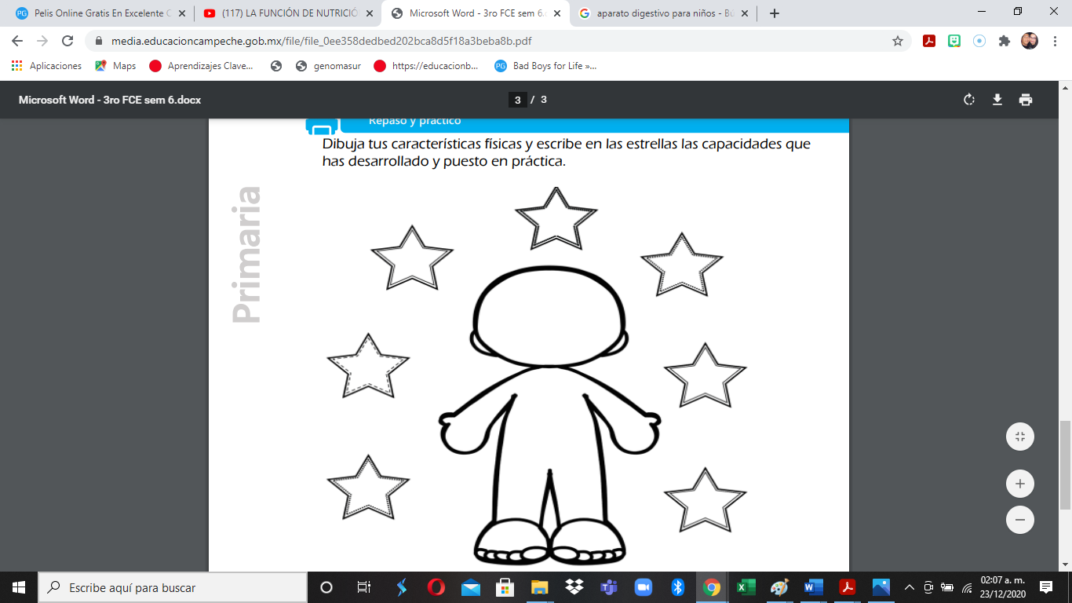

**ANEXO 2**

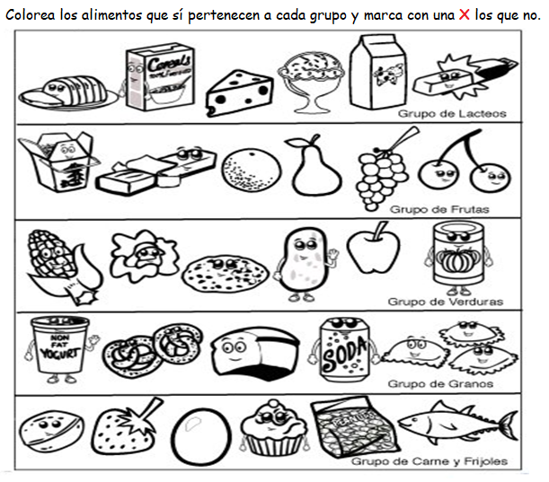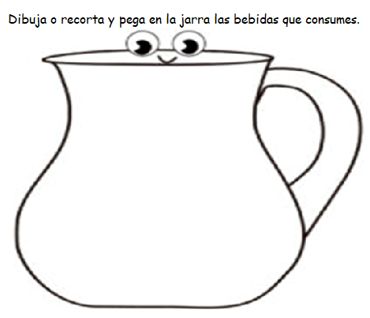

**ANEXO 3**

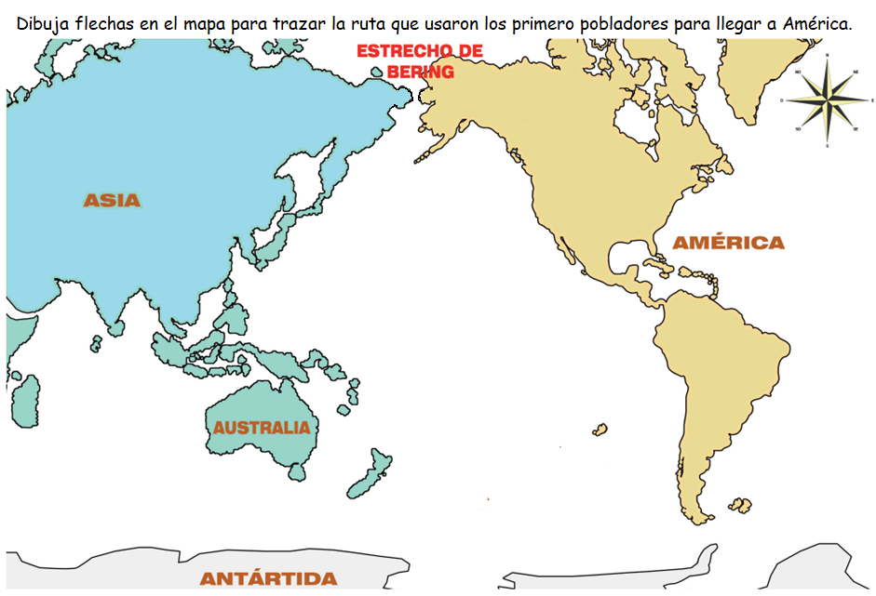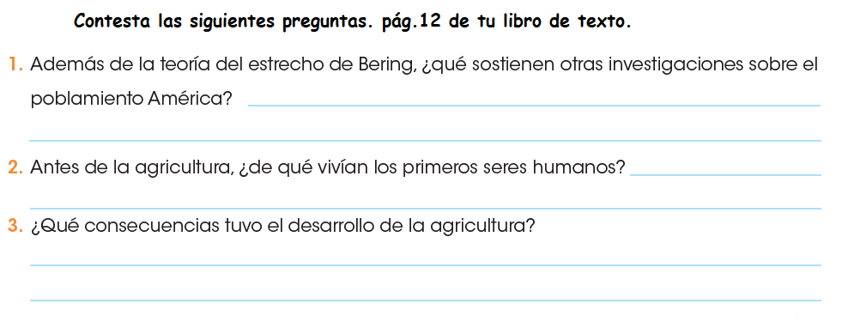

**ANEXO 4**

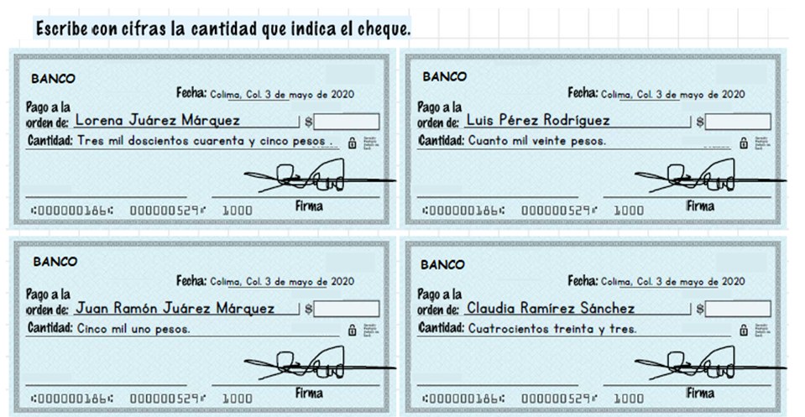

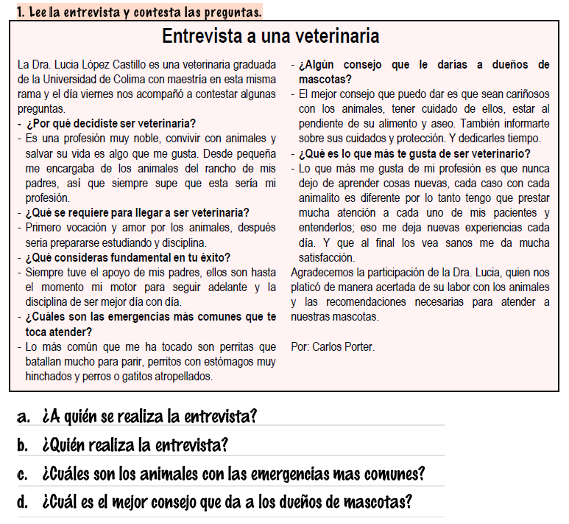**ANEXO 5**

**ANEXO 6**

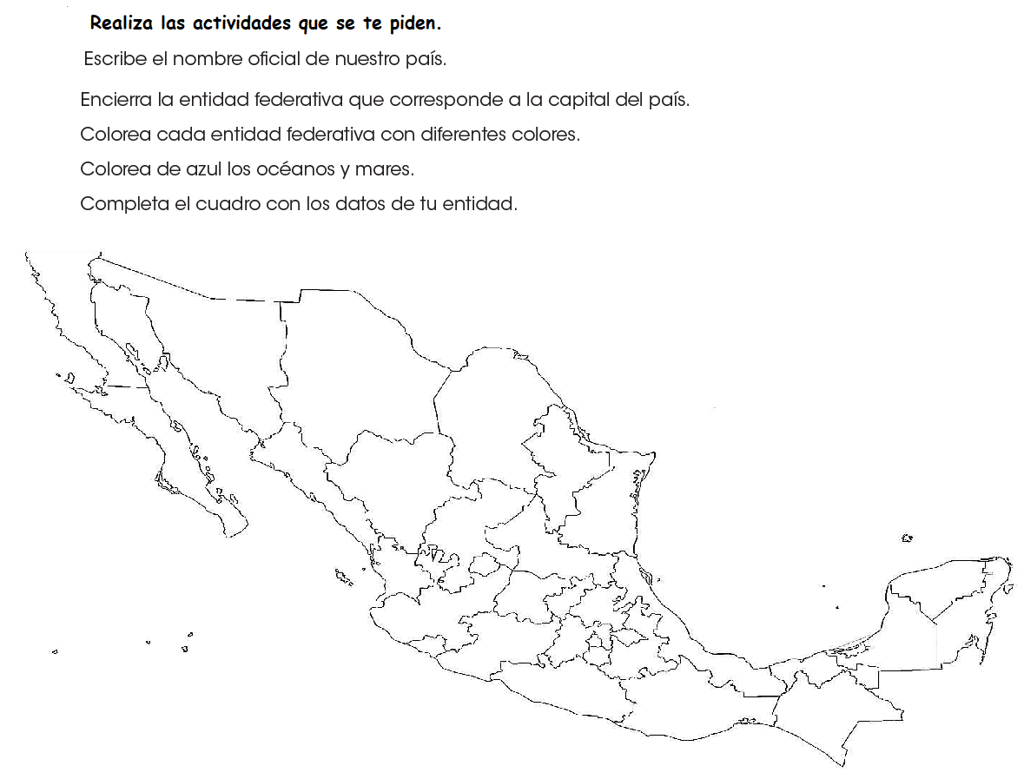

**ANEXO 7**

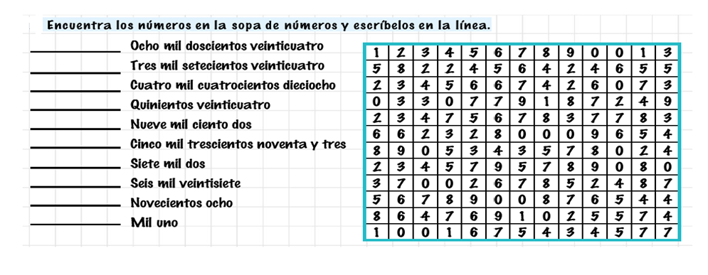

**ANEXO 8**

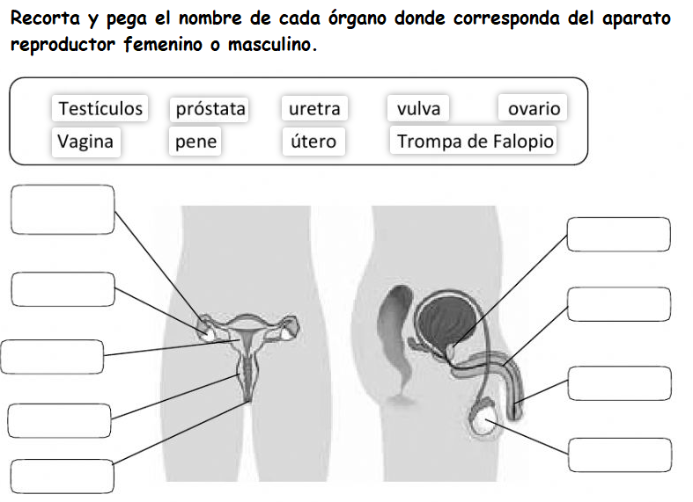

**ANEXO 9**

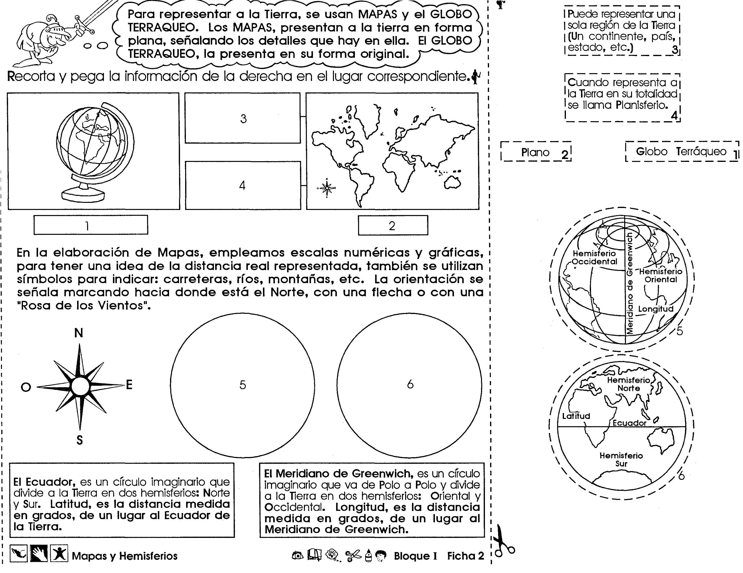

**ANEXO 10**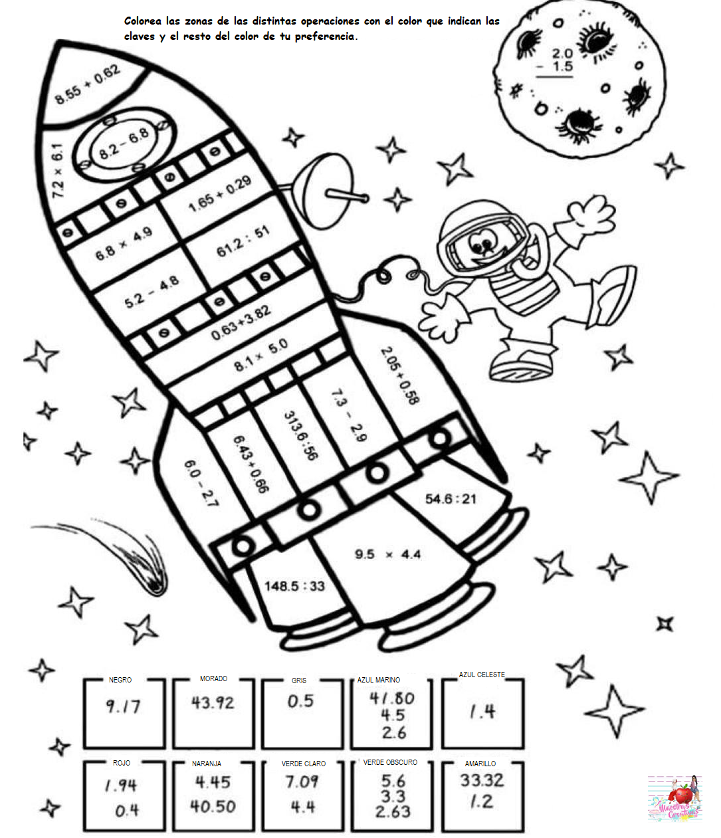

**ANEXO 11**

